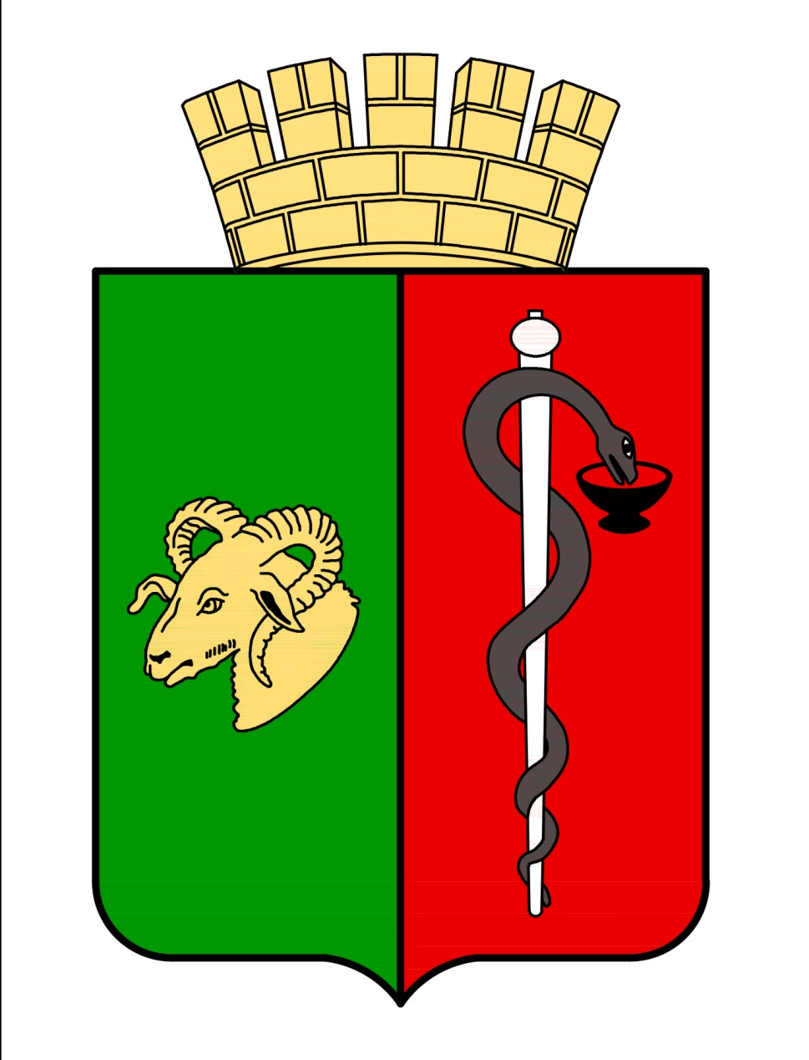


ЕВПАТОРИЙСКИЙ ГОРОДСКОЙ СОВЕТ
РЕСПУБЛИКИ КРЫМ
Р Е Ш Е Н И Е
I созыв
Сессия №84
25.12.2018 г. Евпатория №1-84/2

О внесении изменений и дополнений
в решение Евпаторийского городского совета
Республики Крым от 12.12.2017 № 1-68/1
«О бюджете муниципального образования
городской округ Евпатория Республики
Крым на 2018 год и плановый период
2019 и 2020 годов» с изменениями
и дополнениями

В соответствии с Бюджетным кодексом Российской Федерации, Федеральным законом от 06.10.2003 № 131-ФЗ «Об общих принципах организации местного самоуправления в Российской Федерации», Законом Республики Крым от 21.08.2014 № 54-ЗРК «Об основах местного самоуправления в Республике Крым», Уставом муниципального образования городской округ Евпатория Республики Крым, Положением о бюджетном процессе в муниципальном образовании городской округ Евпатория Республики Крым, утвержденным решением Евпаторийского городского совета Республики Крым от 22.06.2018 № 1-75/7, -

городской совет Р Е Ш И Л:

- Внести в решение Евпаторийского городского совета Республики Крым от 12.12.2017 № 1-68/1 «О бюджете муниципального образования городской округ Евпатория Республики Крым на 2018 год и плановый период 2019 и 2020 годов» (далее – решение) следующие изменения и дополнения:
1.1. Статью 1 изложить в следующей редакции:
«Статья 1. Утвердить основные характеристики бюджета муниципального образования городской округ Евпатория Республики Крым (далее – бюджет городского округа) на 2018 год:
- общий объем доходов бюджета городского округа в сумме 4 118 993 362,99 рубля, в том числе налоговые и неналоговые доходы в сумме 952 996 899,55 рублей, безвозмездные поступления в сумме 3 165 996 463,44 рубля;
- общий объем расходов бюджета городского округа в сумме 4 126 167 299,97 рублей;
- дефицит бюджета городского округа 7 173 936,98 рублей;
- верхний предел муниципального внутреннего долга по состоянию на 01 января 2019 года в сумме 0,00 рублей, в том числе верхний предел долга по муниципальным гарантиям в сумме 0,00 рублей.
1.2. Статью 2 изложить в следующей редакции:
«Статья 2. Утвердить основные характеристики бюджета муниципального образования городской округ Евпатория Республики Крым на плановый период 2019 и 2020 годов:
- общий объем доходов бюджета городского округа на 2019 год в сумме 6 443 932 160,97 рублей, в том числе налоговые и неналоговые доходы в сумме 1 084 990 361,34 рубль, безвозмездные поступления в сумме 5 358 941 799,63 рублей, и на 2020 год в сумме 4 980 300 327,54 рублей, в том числе налоговые и неналоговые доходы в сумме 1 148 351 990,77 рублей, безвозмездные поступления в сумме 3 831 948 336,77 рублей;
- общий объем расходов бюджета городского округа на 2019 год в сумме 6 443 932 160,97 рублей и на 2020 год в сумме 4 980 300 327,54 рублей;
- дефицит бюджета городского округа на 2019 год в сумме 0,00 рублей и на 2020 год в сумме 0,00 рублей;
- верхний предел муниципального внутреннего долга по состоянию на 01 января 2020 года в сумме 0,00 рублей, в том числе верхний предел долга по муниципальным гарантиям в сумме 0,00 рублей, и на 01 января 2021 года в сумме 0,00 рублей, в том числе верхний предел долга по муниципальным гарантиям в сумме 0,00 рублей».
1.3. Статью 6 изложить в следующей редакции:
«Статья 6. Утвердить объем межбюджетных трансфертов, получаемых из других бюджетов бюджетной системы Российской Федерации:
в 2018 году в сумме 3 165 996 463,44 рубля;
в 2019 году в сумме 5 358 941 799,63 рублей и в 2020 году в сумме 3 831 948 336,77 рублей».
1.4. Статью 12 изложить в следующей редакции:

«Статья 12. Утвердить объем бюджетных ассигнований дорожного фонда

на 2018 год в сумме 233 765 585,88 рублей;

на 2019 год в сумме 27 640 336,34 рублей;

на 2020 год в сумме 10 522 206,77 рублей».
1.5. Статью 15 изложить в следующей редакции:
«Статья 15. Утвердить общий объем бюджетных ассигнований, направляемых на исполнение публичных нормативных обязательств в 2018 году в сумме 166 803 412,29 рублей, в 2019 году в сумме 60 571 181,00 рубль и в 2020 году в сумме 62 582 609,00 рублей».
1.6. Статью 16 изложить в следующей редакции:
«Статья 16. Установить размер резервного фонда администрации города Евпатории Республики Крым:
на 2018 год в сумме 0,00 рублей;
на 2019 год в сумме 35 432 557,95 рублей;
на 2020 год в сумме 45 458 627,95 рублей».
1.7. Статью 22 дополнить абзацем следующего содержания:
« - организации общественных работ для безработных граждан, особо нуждающихся в социальной защите, в рамках муниципальной программы «Социальная защита населения городского округа Евпатория Республики Крым на 2016-2020 годы»;».
1.8. Статью 23 дополнить абзацем следующего содержания:
« - финансовое обеспечение (возмещение) затрат муниципальному унитарному предприятию «Евпатория–Крым-Курорт» на непредвиденные расходы по организации временного размещения, питания детей и молодежи в возрасте до 20 лет, родителей и сопровождающих лиц, организацию досуга детей и молодежи в возрасте до 20 лет, проживающих в муниципальном образовании городской округ Армянск Республики Крым, за счет резервного фонда Совета министров Республики Крым.».
- Приложение № 1 «Объем поступлений доходов бюджета муниципального образования городской округ Евпатория Республики Крым по кодам видов (подвидов) доходов на 2018 год и плановый период 2019 и 2020 годов» к решению изложить в новой редакции.
- Приложение № 5 «Источники финансирования дефицита бюджета муниципального образования городской округ Евпатория Республики Крым на 2018 год и плановый период 2019 и 2020 годов» к решению изложить в новой редакции.
- Приложение № 6 «Распределение расходов бюджета муниципального образования городской округ Евпатория Республики Крым по разделам, подразделам, целевым статьям, видам расходов на 2018 год и плановый период 2019 и 2020 годов» к решению изложить в новой редакции.
- Приложение № 7 «Распределение расходов бюджета муниципального образования городской округ Евпатория Республики Крым по ведомственной структуре на 2018 год и плановый период 2019 и 2020 годов» к решению изложить в новой редакции.
- Приложение № 8 «Распределение расходов бюджета муниципального образования городской округ Евпатория Республики Крым по целевым статьям, группам видов расходов, разделам, подразделам классификации расходов бюджета на 2018 год и плановый период 2019 и 2020 годов» к решению изложить в новой редакции.
- Приложение № 9 «Перечень объектов муниципальной собственности бюджета городского округа Евпатория Республики Крым, на софинансирование капитальных вложений в которые и приобретение которых в муниципальную собственность предоставляются субсидии из бюджета Республики Крым» к решению изложить в новой редакции.
- Настоящее решение вступает в силу со дня обнародования на официальном сайте Правительства Республики Крым – http://rk.gov.ru в разделе: муниципальные образования, подраздел – Евпатория, а также на официальном сайте муниципального образования городской округ Евпатория Республики Крым – http://my-evp.ru в разделе Документы, подраздел – Документы городского совета в информационно-телекоммуникационной сети общего пользования.
- Контроль за исполнением настоящего решения возложить на главу администрации города Евпатории Республики Крым Филонова А.В.

Председатель
Евпаторийского городского совета О.В. Харитоненко

